Кр упр персон вар №7
Линейно-штабная организационная структура фирмы: сущность, принципиальная схема, достоинства и недостатки

Линейная / линейно-штабная организационная структура
В основе линейной организационной структуры предприятия (организации, компании) лежит принцип единоначалия, в соответствии с которым каждый сотрудник организации имеет только одного непосредственного руководителя. Традиционно линейная оргструктура понимается как иерархия должностей, в которой высший руководитель организации связан с с каждым из нижестоящих сотрудников единственной цепочкой подчинения, проходящей через соответствующие промежуточные уровни управления (рис. 1).
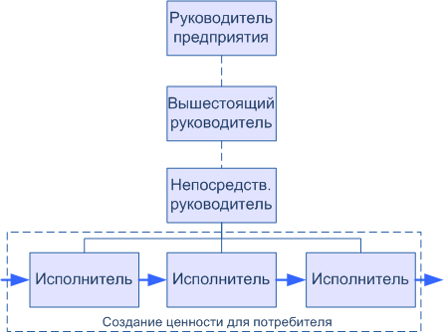

Рис. 1. Линейная организационная структура

Не более чем некоторой вариацией линейной оргструктуры является так называемая линейно-штабная организационная структура, в которой присутствуют должности и подразделения, осуществляющие поддержку принятия управленческих решений (рис. 2). 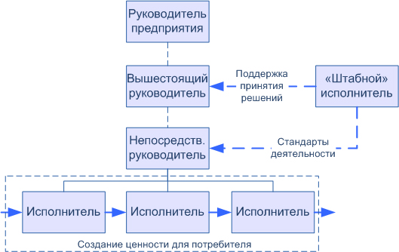

Рис. 2. Линейно-штабная организационная структура

Необходимо отметить, что исходя из описанного выше подхода практически любая организационная структура современного предприятия может быть охарактеризована как линейная или линейно-штабная. Матричная или проектная организационная структура накладывается на линейную, и не устраняет ни ее, ни принцип единоначалия как основу стабильности существования организации.

Для справки

Принцип единоначалия может трактоваться более широко: предоставление одному лицу полноты полномочий и ответственности для решения конкретной задачи или набора типовых заданий.

Теоретическая разработка принципа единоначалия была начата французом Анри Файолем в начале двадцатого века в рамках так называемой школы административного управления.

Линейно - штабная организационная структура предприятия
При расширении профиля работ предприятия с линейной организационной структурой Руководителю все сложнее принимать своевременные адекватные решения, так как он не может быть специалистом сразу по нескольким разным профилям работ, да и число вопросов, требующих решения возрастает.

Выходом из положения может явиться создание штаба Руководителя, в который будут входить специалисты по основным профилям предприятия, а также юрист. Руководитель не берется за полную разработку возникающих вопросов, а передает их в штаб, который квалифицированно и своевременно готовит проекты решений, которые затем утверждаются, или, при необходимости, предварительно корректируются. 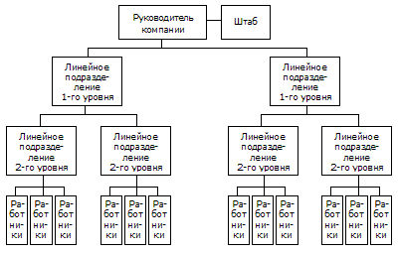

Рис. 1. Линейно-штабная организационная структура

По поводу «Достоинств» и «Недостатков» мы уже говорили в статье «Линейные организационные структуры управления», не будем повторяться.

По сравнению с линейной, при линейно-штабной организационной структуре возрастают накладные расходы, но экономическая эффективность предприятия повышается за счет повышения качества принимаемых решений и сокращения времени на их принятие.

Однако при увеличении размера предприятия руководитель уже не в состоянии справляться с возрастающим потоком возникающих вопросов, которые он должен предварительно рассмотреть и направить в штаб. Экономическая эффективность предприятия начинает уменьшаться, и потребуется переход предприятия к линейно-функциональной организационной структуре управления.

Основная область применения линейно-штабных организационных структур –небольшие и средние широкопрофильные предприятия.

